**青铜器上的书法**

同学们好，本周老师要给大家介绍青铜器上的书法，了解它的历史与相关知识，快和家人一起完成任务吧。

**任务一：学一学**



青铜器：

1、年代：商周时期。

2、用途：容器、礼器、乐器、饰品等。

3、种类：鼎、钟、盘、盏等。

4、字体：金文。

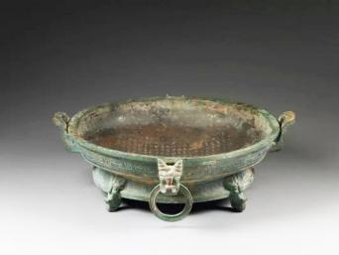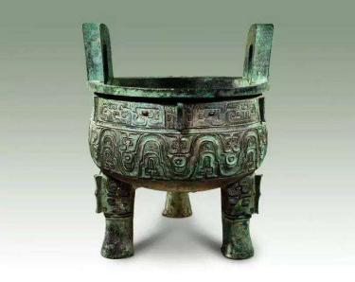

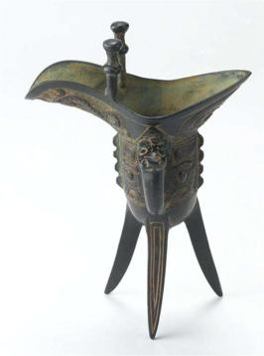

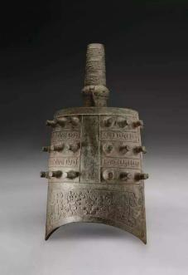

**任务二：读一读**

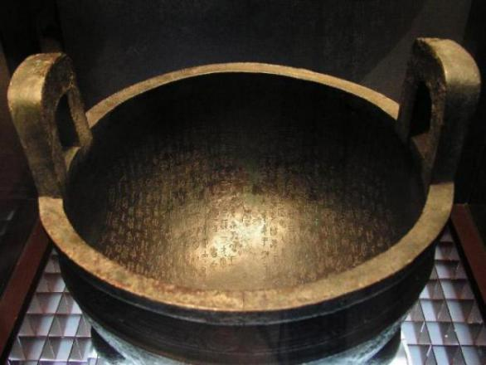毛公鼎，[西周](https://baike.baidu.com/item/%E8%A5%BF%E5%91%A8/510056" \t "https://baike.baidu.com/item/%E6%AF%9B%E5%85%AC%E9%BC%8E/_blank)晚期[青铜器](https://baike.baidu.com/item/%E9%9D%92%E9%93%9C%E5%99%A8/593368" \t "https://baike.baidu.com/item/%E6%AF%9B%E5%85%AC%E9%BC%8E/_blank)，因作器者[毛公](https://baike.baidu.com/item/%E6%AF%9B%E5%85%AC/3255025" \t "https://baike.baidu.com/item/%E6%AF%9B%E5%85%AC%E9%BC%8E/_blank)而得名，清道光二十三年（1843年）出土于陕西岐山（今宝鸡市岐山县），现藏于[台北故宫博物院](https://baike.baidu.com/item/%E5%8F%B0%E5%8C%97%E6%95%85%E5%AE%AB%E5%8D%9A%E7%89%A9%E9%99%A2/1164" \t "https://baike.baidu.com/item/%E6%AF%9B%E5%85%AC%E9%BC%8E/_blank)。高53.8厘米，腹深27.2厘米，口径47厘米，重34.700公斤。口饰重环纹一道，敞口，双立耳，三蹄足。

毛公鼎铭文长度接近五百字，在所见[青铜器](https://baike.baidu.com/item/%E9%9D%92%E9%93%9C%E5%99%A8" \t "https://baike.baidu.com/item/%E6%AF%9B%E5%85%AC%E9%BC%8E/_blank)铭文中为最长。铭文的内容可分成七段，是说：[周宣王](https://baike.baidu.com/item/%E5%91%A8%E5%AE%A3%E7%8E%8B/1422595" \t "https://baike.baidu.com/item/%E6%AF%9B%E5%85%AC%E9%BC%8E/_blank)即位之初，亟思振兴朝政，乃请叔父毛公为其治理国家内外的大小政务，并饬勤公无私，最后颁赠命服厚赐，毛公因而铸鼎传示子孙永宝。

毛公鼎的铭文作为西周晚期金文的典范之作，表现出上古书法的典型风范和一种理性的审美趋尚，体势显示出大篆书体高度成熟的结字风貌，瘦劲修长，不促不懈，仪态万千。章法纵横宽松疏朗，错落有致顺乎自然而无做作，呈现出一派天真烂漫的艺术意趣。通过《毛公鼎》文字书写的完美布局，表现出西周晚期的文字书写形成了具有纯熟书写技巧和表现手法的形式和规律。

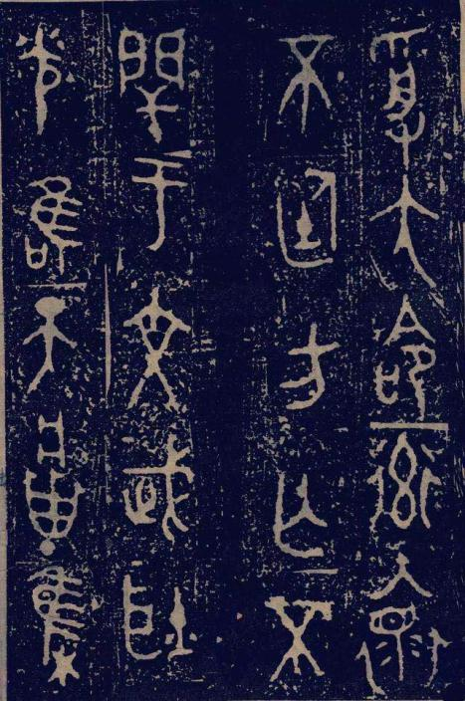毛公鼎铭文的笔法圆润精严，线条浑凝拙朴，用笔以中锋裹毫为主。在具体操作中应是逆锋而入，抽掣而行，提笔中含，锋在画中而至于收笔；其收笔未必笔笔中锋，只是轻按笔锋停止即可，即所谓“平出之法”。因而在临写时应特别注意表现出线条的浑厚、拙重与雄强之气。但在表现轻重变化笔意时，不可有故作颤抖之笔，否则难以体现其真意而毫无生气可言。所以毛公鼎为后人提供了很好的临摹模版。

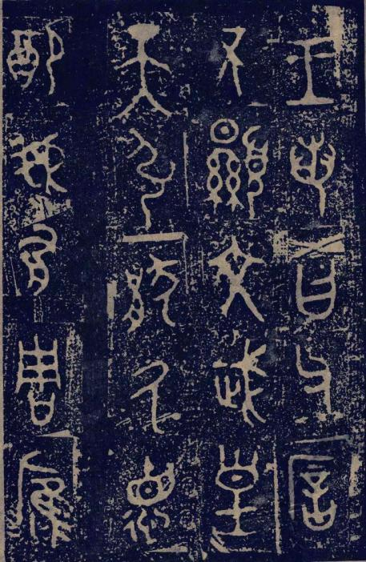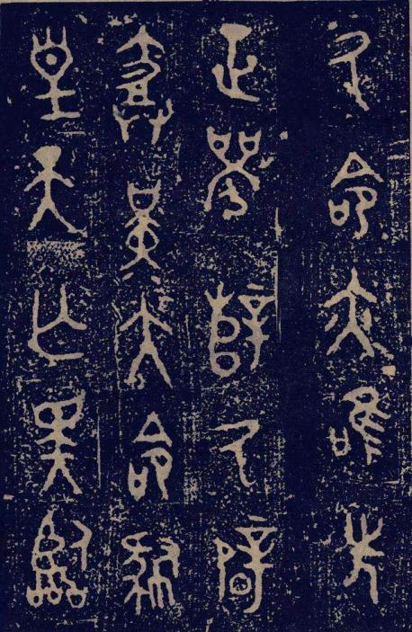

**任务三：写一写**

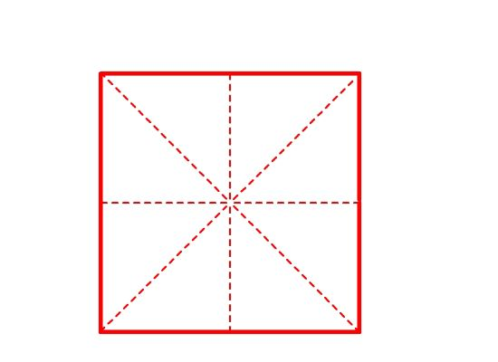

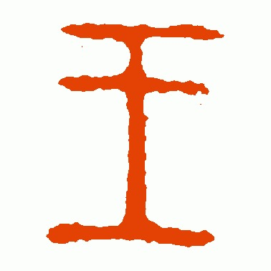

**拓展资料：**

1、青铜器的制作过程：

相传制作青铜器首先要铸造模型，再用黏土包裹模型。模型干透切开外层黏土模型后，往内膜上面刻上文字和图案。最后组合外模和内膜，同时放入铜片阻隔空气，再注入铜水等待模型冷却。

2、 青铜器建模小实践：

用陶泥捏制一个青铜器器型，在模型上用刻刀或牙签刻出金文字样，完成作品。

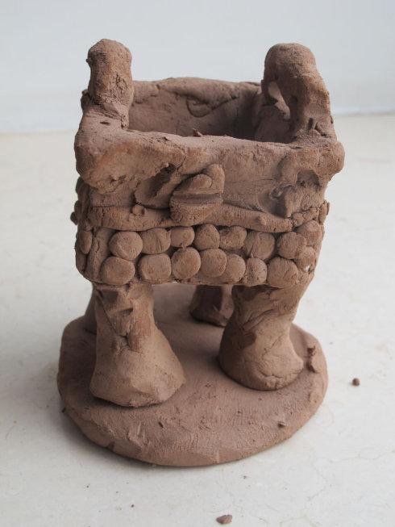

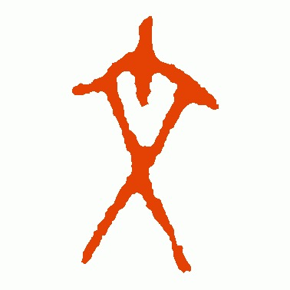

1. 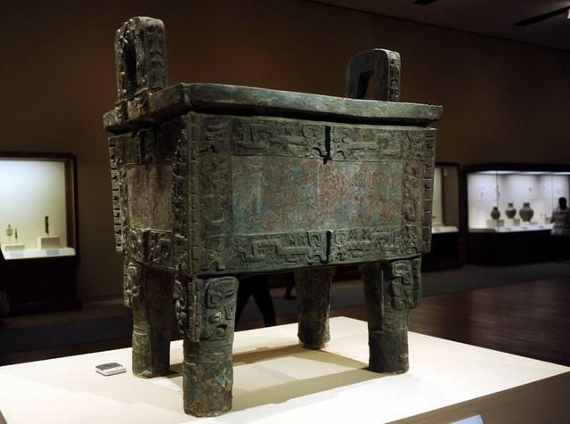参观中国博物馆：

商后母戊鼎，又称司母戊鼎、司母戊大方鼎，是商后期（约前十四世纪至前十一世纪）铸品，于1939年出土于河南省安阳市武官村，现藏于中国国家博物馆《古代中国》基本陈列展厅内 。

将本课收获与家人分享并记录下来：

视频链接：

<https://haokan.baidu.com/v?vid=14842242143326777063&pd=bjh&fr=bjhauthor&type=video>